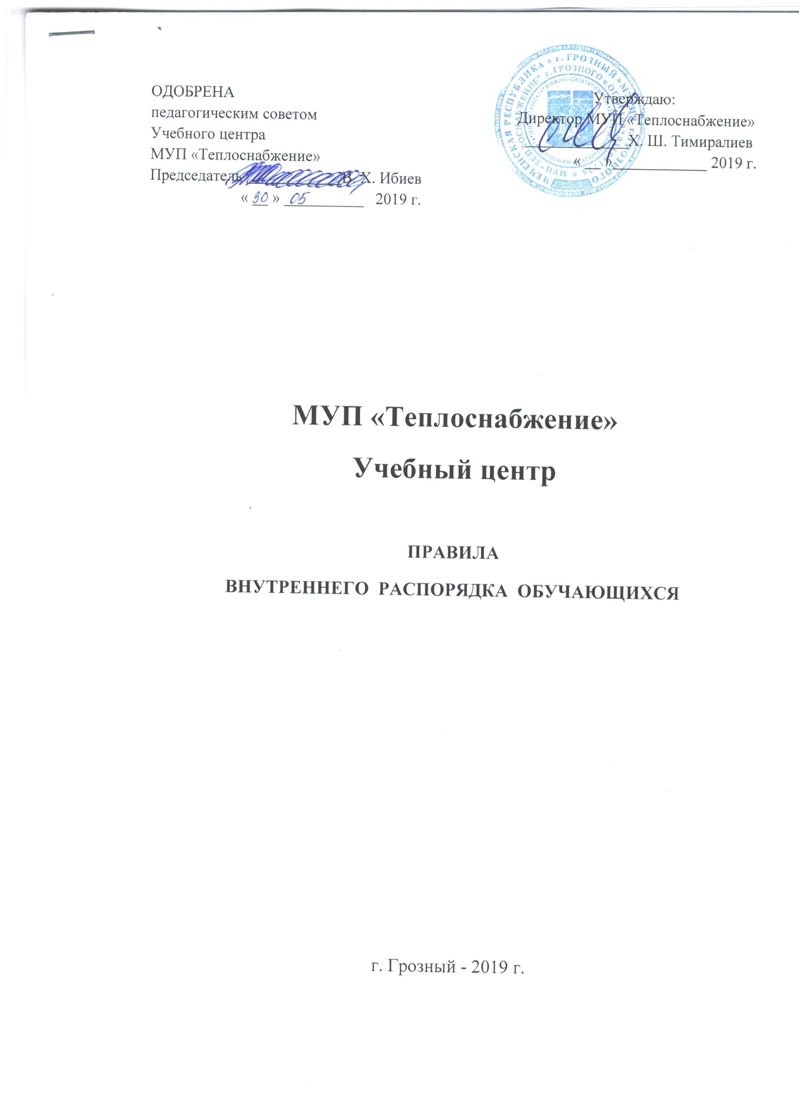

ПРАВИЛА ВНУТРЕННЕГО РАСПОРЯДКА ОБУЧАЮЩИХСЯ
Правила внутреннего распорядка обучающихся Учебного центра МУП «Теплоснабжение» г. Грозный устанавливают нормы поведения обучающихся в Учебном центре.

1. ОБЩИЕ ПОЛОЖЕНИЯ
1.1. Настоящие Правила внутреннего трудового распорядка обучающихся Учебного центра МУП «Теплоснабжение» г. Грозный разработаны на основе Федерального закона Российской Федерации от 29.12.2012 г. № 273-ФЗ «Об образовании в Российской Федерации», Конституции Российской Федерации, Положении об Учебном центре МУП «Теплоснабжение» и других действующих законодательных актов, а также локальных актов организации и регламентируют правила поведения и учёбы обучающихся, их взаимоотношения с преподавателями, администрацией, сотрудниками Учебного центра.
Правила внутреннего распорядка утверждаются директором МУП «Теплоснабжение» г. Грозный.
1.2. Обучающимися Учебного центра МУП «Теплоснабжение» г. Грозный являются лица, оформившие договора оказания образовательных услуг или направленные на обучение в составе учебных групп по договорам с организациями–заказчиками.
1.3. Посещение занятий обучающимися производится на основании сформированных Учебным центром списков групп согласно календарных графиков обучения по соответствующим программам и учебным курсам.
1.4. Обучающиеся являются участниками образовательного процесса и обладают соответствующими правами и обязанностями, предусмотренными Федеральным законодательством об образовании в Российской Федерации и Положением об Учебном центре МУП «Теплоснабжение».
1.5. Организация образовательного процесса и режим занятий обучающихся регламентируются учебно-тематическими планами и расписаниями занятий, разрабатываемыми Учебным центром МУП «Теплоснабжение» г. Грозный и утверждаемыми директором МУП «Теплоснабжение» г. Грозный.
1.6. В Учебном центре устанавливаются следующие основные виды учебных занятий: лекции, практические и семинарские занятия, семинары по обмену опытом, тренинги и другие необходимые виды занятий.
1.7. Для всех видов аудиторных занятий академический час устанавливается продолжительностью 45 минут. Перерывы в занятиях организуются каждый час продолжительностью 5 минут.
В течение учебного дня обучающимся предоставляется один длительный перерыв для отдыха и питания продолжительностью не менее 45 минут. Время предоставления перерывов и их продолжительность может корректироваться с учетом расписания учебных занятий.
1.8. Учебная нагрузка обучающихся обязательными занятиями не должна превышать 40 часов в неделю. Режим учебы регулируется расписанием учебных занятий.
1.9. В Учебном центре в общем случае установлена 5-дневная учебная неделя с выходными днями - суббота и воскресение.
1.10. Обучающиеся обеспечиваются учебно-методическими материалами, а также средствами обучения, включая наглядные учебные пособия, оборудование и инструменты, библиотечный фонд (используемый для занятий в аудиториях Учебного центра).
1.11. Во время посещения занятий обучающиеся обязаны соблюдать требования пожарной безопасности, охраны труда и правила внутреннего распорядка, доводимые до них на вводном инструктаже.
1.12. Дисциплина в Учебном центре поддерживается на основе уважения человеческого достоинства обучающихся и педагогических работников. Применение физического и (или) психического насилия по отношению к обучающимся не допускается.
1.13. За неисполнение или нарушение Положении Учебного центра, правил внутреннего распорядка, и иных локальных нормативных актов по вопросам организации и осуществления образовательной деятельности к обучающемуся могут быть применены меры дисциплинарного взыскания - замечание, устный выговор, отчисление.
1.14. Обучающиеся отчисляются:
- по собственному желанию или по требованию юридического лица организации-заказчика (индивидуального предпринимателя), направившего обучающегося на обучение, оформленных соответствующим образом (личное заявление обучающегося, письмо юридического лица);
- по инициативе Учебного центра МУП «Теплоснабжение» г. Грозный в связи:
а) получением отрицательного результата при итоговом контроле знаний;
б) нарушением Положений Учебного центра и правил внутреннего распорядка;
в) с совершением административного правонарушения и/или с невыполнением условий заключенного договора возмездного оказания образовательных услуг.
Обучающиеся отчисляются на условиях полной компенсации затрат, связанных с обучением.
Отчисление оформляется приказом директора МУП «Теплоснабжение» г. Грозный, копия которого вручается обучающимся и/или направляется в адрес организации-заказчика обучения.
1.15. Не допускается применение мер дисциплинарного взыскания к обучающимся во время их болезни.

2. ПРАВА И ОБЯЗАННОСТИ ОБУЧАЮЩИХСЯ
2.1. Обучающиеся имеют право на:
- посещение помещений Учебного центра на период проведения занятий;
- получение консультационной, научно-методической и информа-ционно-аналитической помощи;
- бесплатное пользование средствами обучения Учебного центра;
- свободу совести, информации, свободное выражение собственных мнений и убеждений;
- на уважение своего человеческого достоинства;
- на условия образования, гарантирующие охрану здоровья;
- на создание благоприятных условий для самообразования;
- на личное присутствие при разбирательстве вопросов, связанных с персональным поведением обучающегося;
- обжалование приказов и распоряжений администрации Учебного центра в порядке, установленном законодательством Российской Федерации;
- на сохранение в тайне доверительной информации о себе;
- на получение документов об образовании и о ходе прохождения обучения.
Обучающиеся имеют также другие права, определенные законодательством Российской Федерации, Положением об Учебном центре МУП «Теплоснабжение» г. Грозный, и другими локальными актами.
2.2. Обучающиеся обязаны:
- соблюдать Положение об Учебном центре МУП «Теплоснабжение» г. Грозный, правила внутреннего распорядка и иные внутренние документы Учебного центра;
- осваивать содержание выбранной ими программы;
- осуществлять самостоятельную подготовку к занятиям, выполнять задания, данные педагогическими работниками в рамках образовательной программы;
- уважать честь и достоинство других обучающихся и работников Учебного центра, не создавать препятствий для получения образования другими обучающимися;
- соблюдать требования гигиены и охраны труда, установленные в Учебном центре и правила пожарной безопасности;
- заботиться о сохранении и об укреплении своего здоровья, стремиться к нравственному, духовному и физическому развитию и самосовершенствованию;
- бережно относиться к имуществу Учебного центра;
- посещать все виды учебных занятий, предусмотренных учебными планами;
- по окончании обучения пройти итоговую аттестацию.
Иные обязанности обучающихся могут устанавливаться законодательством Российской Федерации, локальными актами Учебного центра, договором оказания образовательных услуг.

3. ОРГАНИЗАЦИЯ УЧЕБНОГО ВРЕМЕНИ
3.1. Занятия в Учебном центре проводятся в соответствии с расписанием, утвержденным директором МУП «Теплоснабжение» г. Грозный.
3.2. Преподаватель не имеет права задерживать обучающихся после окончания занятий.
3.3. Отсутствие обучающихся на занятиях в общем случае не допускается.
Уважительной причиной отсутствия обучающегося на занятиях являются:
- болезнь;
- посещение врача (предоставляется талон или справка);
- экстренные случаи в семье, требующие личного участия обучающегося;
- пропуск занятий по договоренности с администрацией Учебного центра.
Обучающийся, пропустивший без оправдательных документов занятия в течение срока освоения образовательной программы, допускается к занятиям только после письменного объяснения на имя директора МУП «Теплоснабжение» г. Грозный.
3.4. После окончания занятий обучающиеся должны покинуть Учебный центр в течение 10 минут, кроме случаев, предусмотренных планом дополнительных занятий.

4. ПОВЕДЕНИЕ ОБУЧАЮЩИХСЯ ДО НАЧАЛА ЗАНЯТИЙ И ВО ВРЕМЯ ПЕРЕРЫВОВ
4.1. В помещениях Учебного центра курение категорически запрещено.
4.2. До начала занятий и во время перерывов, обучающимся разрешается курить в специально отведенных для курения местах на прилегающей к зданию, где расположен Учебный центр территории.

5. ЗАКЛЮЧИТЕЛЬНЫЕ ПОЛОЖЕНИЯ
5.1. Действие настоящих Правил распространяется на всех обучающихся, находящихся в помещениях Учебного центра во время проведения занятий и во внеурочное время.
5.2. Правила внутреннего распорядка для обучающихся вывешиваются в Учебном центре для всеобщего ознакомления.

